重 庆 邮 电 大 学 学 生 登 记 表
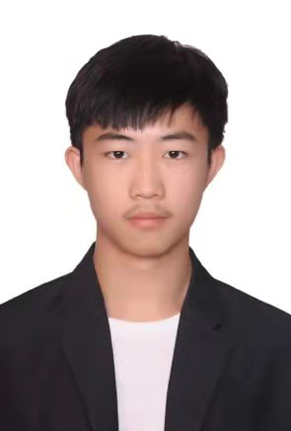
学 院_____软件工程_____________ 班 级__13001901_____________
专 业_____软件工程_____________ 学 号__2019213778_________
姓名 | 孙昊源 | 性别 | 男 |  | 出生日期 | 2001 年 07 月22 日
籍贯 | 山西运城 | 民族 | 汉 |  | 身份证号码 | 142724200107220037
何时何地参加党团组织
学  习  简  历 | 起 止  年 月 | 学校(工作单位)名称
学  习  简  历 | 2007-2013 | 示范小学
学  习  简  历 | 2013-2016 | 东康中学
学  习  简  历 | 2016-2019 | 康杰中学
家  庭  情  况 | 成员姓名 | 与本人关系 |  | 联系电话 |  | 单 位 （职务）
家  庭  情  况 | 孙国峰 | 父 |  | 15110492020 |  | 阳煤丰喜集团
家  庭  情  况 | 王芳 | 母 |  | 13546496668 |  | 县政府
家庭住址 | 山西省运城市名人港湾 |  |  |  |  | 邮 编 |  | 044100
E－mail | 473956882@qq.com |  |  |  |  | QQ |  | 473956882
高考成绩 | 语 文 | 数 学 | 英 语 |  | 文科综合 |  | 理科综合 |  | 其 他 | 总 分
高考成绩 | 115 | 104 | 117 |  |  |  | 186 |  |  | 522
学习过程及毕业信息
报到日期 |  | 毕业时间
专 业
学 籍
变 动
毕结业结论 |  | 毕业证书编号
学 位 |  | 学位证书编号
备 注
填表说明：此表一式两份：一份存学生所在学院、一份留存教务处。

